Сегодня, поздравить отделение медицинской профилактики ГУЗ «Липецкая городская поликлиника №1» с успешным выполнением плана по диспансеризации, пришли Дед Мороз и Снегурочка.
Сотрудники отделения вспомнили детские стишки про Новый год, услышали много теплых слов в свой адрес и получили подарки от Дедушки Мороза и Снегурочки.
Получил подарок и пациент, находившийся в это время на приеме.
В свою очередь, сотрудники отделения, измерили Дедушке Морозу и Снегурочке артериальное давление, рост и вес и определи его сердечно – сосудистый риск.
Все-таки, праздники впереди большие!
Дедушка Мороз поздравил и пациентов поликлиники с наступающим Новым Годом и призвал всех пройти диспансеризацию в 2020 году!
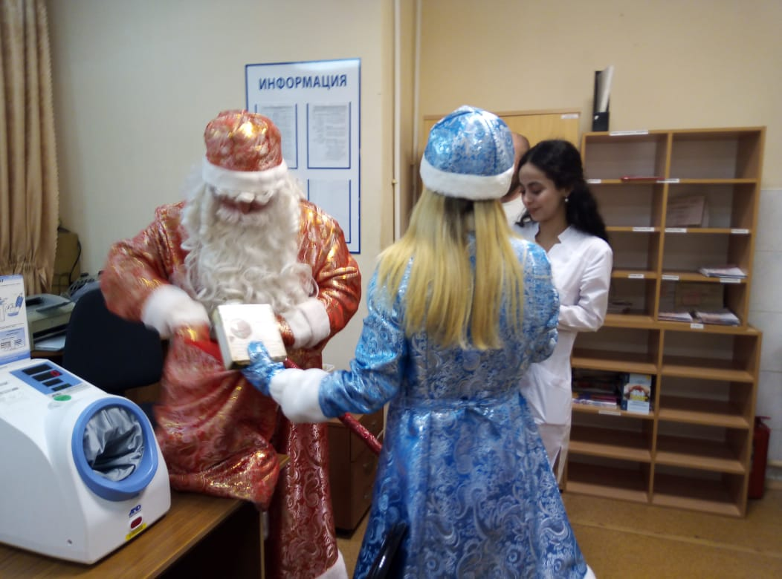
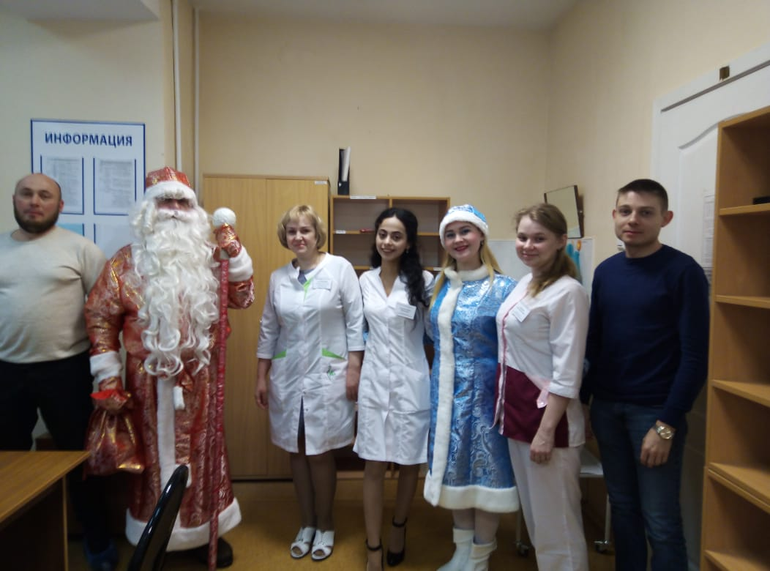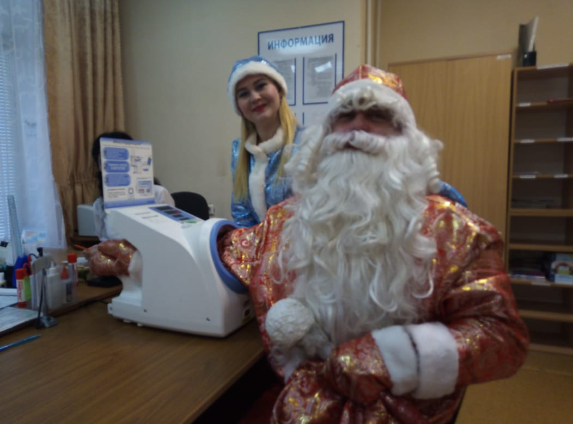
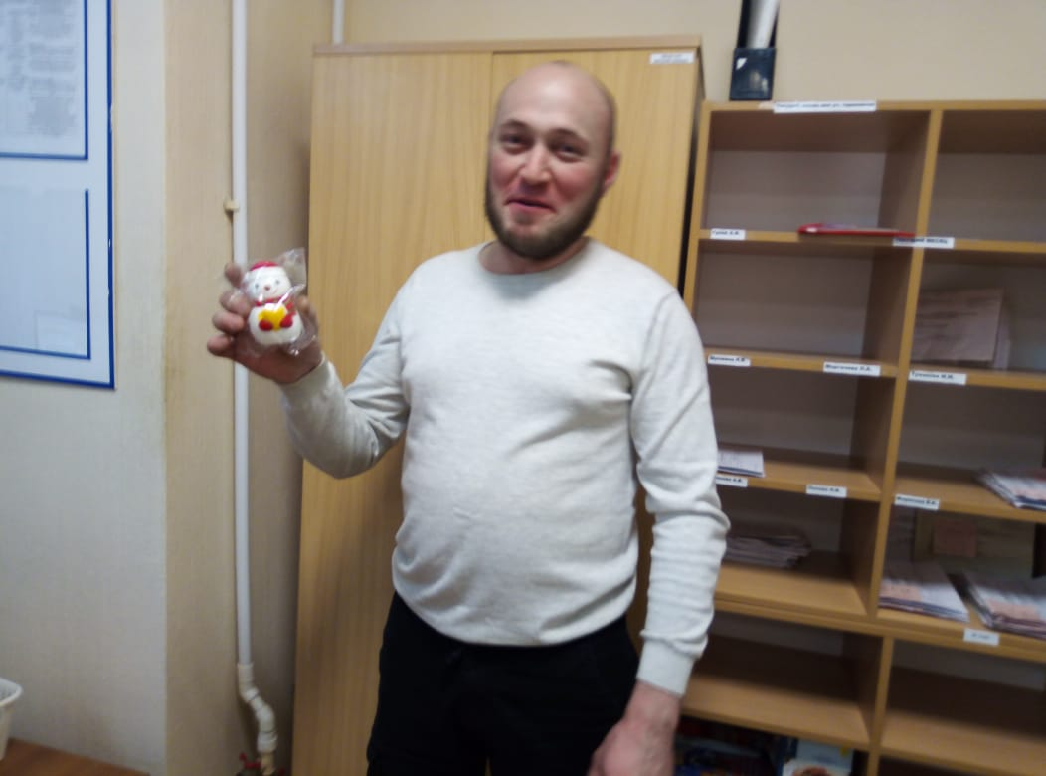
На фото – сотрудники отделения медицинской профилактики фельдшер Юлия Шидловская, медицинские сестры Юлия Герасимова, Айтач Хиялова со своим верным помощником –программистом Александром Подлужняк.

